# Teste de hipotese

* [1 Contexto do estudo](http://127.0.0.1:20352/rmd_output/4/#contexto-do-estudo)
* [2 Testando Hipóteses com Teste Wilcoxon - Primeiro turno](http://127.0.0.1:20352/rmd_output/4/#testando-hip%C3%B3teses-com-teste-wilcoxon---primeiro-turno)
  + [2.1 Médias da diferença de todos os candidatos](http://127.0.0.1:20352/rmd_output/4/#m%C3%A9dias-da-diferen%C3%A7a-de-todos-os-candidatos)
  + [2.2 Teste Haddad 1T](http://127.0.0.1:20352/rmd_output/4/#teste-haddad-1t)
  + [2.3 Teste Bolsonaro 1T - facada e Bolsonaro](http://127.0.0.1:20352/rmd_output/4/#teste-bolsonaro-1t---facada-e-bolsonaro)
  + [2.4 Teste Ciro 1T](http://127.0.0.1:20352/rmd_output/4/#teste-ciro-1t)
  + [2.5 Teste Marina 1T](http://127.0.0.1:20352/rmd_output/4/#teste-marina-1t)
  + [2.6 Teste Alckmin 1T](http://127.0.0.1:20352/rmd_output/4/#teste-alckmin-1t)
  + [2.7 Conclusão do Primeiro turno](http://127.0.0.1:20352/rmd_output/4/#conclus%C3%A3o-do-primeiro-turno)
* [3 Testes de hipóteses no Segundo turno](http://127.0.0.1:20352/rmd_output/4/#testes-de-hip%C3%B3teses-no-segundo-turno)
  + [3.1 Médias da diferença de todos os candidatos no segundo turno](http://127.0.0.1:20352/rmd_output/4/#m%C3%A9dias-da-diferen%C3%A7a-de-todos-os-candidatos-no-segundo-turno)
  + [3.2 Teste Haddad 2T](http://127.0.0.1:20352/rmd_output/4/#teste-haddad-2t)
  + [3.3 Teste Bolsonaro 2T](http://127.0.0.1:20352/rmd_output/4/#teste-bolsonaro-2t)
  + [3.4 Conclusão do segundo turno](http://127.0.0.1:20352/rmd_output/4/#conclus%C3%A3o-do-segundo-turno)

knitr::opts_chunk$set(

echo = TRUE,

message = FALSE,

warning = FALSE,

cache = FALSE

)

setwd("~/ANOVA")

# Pacotes e Funções

library(tidyverse) # Manipulacao eficiente de dados

## -- Attaching packages --------------------------------------------------------- tidyverse 1.3.0 --

## v ggplot2 3.3.0 v purrr 0.3.4

## v tibble 3.0.1 v dplyr 0.8.5

## v tidyr 1.0.2 v stringr 1.4.0

## v readr 1.3.1 v forcats 0.5.0

## Warning: package 'ggplot2' was built under R version 3.6.3

## Warning: package 'tibble' was built under R version 3.6.3

## Warning: package 'tidyr' was built under R version 3.6.3

## Warning: package 'purrr' was built under R version 3.6.3

## Warning: package 'dplyr' was built under R version 3.6.3

## Warning: package 'forcats' was built under R version 3.6.3

## -- Conflicts ------------------------------------------------------------ tidyverse_conflicts() --

## x dplyr::filter() masks stats::filter()

## x dplyr::lag() masks stats::lag()

library(ggplot2)

library(dplyr)

library(pdftools)

## Warning: package 'pdftools' was built under R version 3.6.3

library(RRPP)

## Warning: package 'RRPP' was built under R version 3.6.3

library(plotrix)

## Warning: package 'plotrix' was built under R version 3.6.3

library(purrr)

# 1 Contexto do estudo

Neste estudo foram realizados diversos testes para verificar a hipótese de que há diferença estatisticamente significante no enquadramento de candidatos á presidência no Brasil. Não foi possível aplicar ANOVA e test t devido a grande quantidade de valores zerados, ou seja, os dados não possuem curva normal, sendo que a aplicação desses testes não seria válida. Foi então escolhido um teste para dados não paramétricos para avaliar cada candidato com a média do univers, Teste Wilcoxon.

# 2 Testando Hipóteses com Teste Wilcoxon - Primeiro turno

A diferença é calculada com a fórmula abaixo:

Diferença=Positivo+Neutro−NegativoDiferença=Positivo+Neutro−Negativo

## 2.1 Médias da diferença de todos os candidatos

DT::datatable(aggregate(Diferenca ~ Candidato, data = Tidy_Calculado_1T, mean))

|  | **Candidato** | **Diferenca** |
| --- | --- | --- |
| 1 | ALCKMIN | 10.1931330472103 |
| 2 | BOLSONARO | 13.0290519877676 |
| 3 | CIRO | 10.9692671394799 |
| 4 | HADDAD | 10.488 |
| 5 | MARINA | 9.78657074340528 |

Showing 1 to 5 of 5 entries

Previous1Next

## 2.2 Teste Haddad 1T

Testando a hipótese que Haddad tem a diferença de Positivo + Neutro - Negativo menor que a média do universo.

m <- mean(Tidy_Calculado_1T$Diferenca)

Haddad <- Tidy_Calculado_1T %>%

filter(Candidato == "HADDAD")

wilcox.test(Haddad$Diferenca, mu=m)

##

## Wilcoxon signed rank test with continuity correction

##

## data: Haddad$Diferenca

## V = 7955, p-value = 1.366e-11

## alternative hypothesis: true location is not equal to 11.13756

A média de Haddad (10.488) é menor que a média do universo (11.13756), e essa diferença é estatisticamente significante, segundo o teste Wilcoxon.

boxplot(Haddad$Diferenca, Tidy_Calculado_1T$Diferenca,

outline = FALSE,

names = c("Haddad", "Média do Grupo"),

col = c("blue", "yellow"),

main = "Diferença entre Haddad e a média do universo")

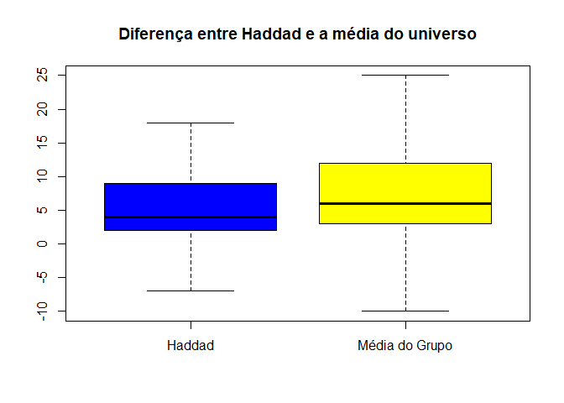

## 2.3 Teste Bolsonaro 1T - facada e Bolsonaro

Testando a hipótese que Bolsonaro mais os enquadramentos da facada somados, tem a diferença de Positivo + Neutro - Negativo maior que a média do universo.

Bolsonaro <- Tidy_Calculado_1T %>%

filter(Candidato == "BOLSONARO")

wilcox.test(Bolsonaro$Diferenca, mu=m)

##

## Wilcoxon signed rank test with continuity correction

##

## data: Bolsonaro$Diferenca

## V = 72989, p-value = 1.683e-12

## alternative hypothesis: true location is not equal to 11.13756

A média de Bolsonaro (13.02905) é maior que a média do universo (11.13756), e essa diferença é estatisticamente significante, segundo o teste Wilcoxon.

boxplot(Bolsonaro$Diferenca, Tidy_Calculado_1T$Diferenca,

outline = FALSE,

names = c("Bolsonaro", "Média do Grupo"),

col = c("blue", "yellow"),

main = "Diferença entre Bolsonaro e a média do universo")

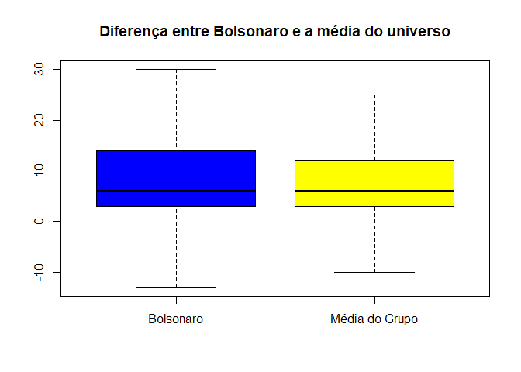

## 2.4 Teste Ciro 1T

Testando a hipótese que Ciro tem a diferença de Positivo + Neutro - Negativo maior que a média do universo.

Ciro <- Tidy_Calculado_1T %>%

filter(Candidato == "CIRO")

t.test(Ciro$Diferenca, mu=m)

##

## One Sample t-test

##

## data: Ciro$Diferenca

## t = -0.18797, df = 422, p-value = 0.851

## alternative hypothesis: true mean is not equal to 11.13756

## 95 percent confidence interval:

## 9.209421 12.729113

## sample estimates:

## mean of x

## 10.96927

A média de Ciro (10.96927) é estatisticamente igual a média do universo (11.13756), segundo o teste Wilcoxon.

boxplot(Ciro$Diferenca, Tidy_Calculado_1T$Diferenca,

outline = FALSE,

names = c("Ciro", "Média do Grupo"),

col = c("blue", "yellow"),

main = "Diferença entre Ciro e a média do universo")

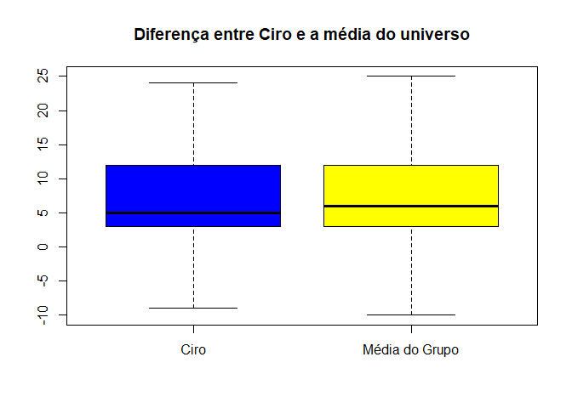

## 2.5 Teste Marina 1T

Testando a hipótese que Marina tem a diferença de Positivo + Neutro - Negativo maior que a média do universo.

Marina <- Tidy_Calculado_1T %>%

filter(Candidato == "MARINA")

wilcox.test(Marina$Diferenca, mu=m)

##

## Wilcoxon signed rank test with continuity correction

##

## data: Marina$Diferenca

## V = 21901, p-value < 2.2e-16

## alternative hypothesis: true location is not equal to 11.13756

A média de Marina (9.786571) é menor que a média do universo (11.13756), e essa diferença é estatisticamente significante, segundo o teste Wilcoxon.

boxplot(Marina$Diferenca, Tidy_Calculado_1T$Diferenca,

outline = FALSE,

names = c("Marina", "Média do Grupo"),

col = c("blue", "yellow"),

main = "Diferença entre Marina e a média do universo")

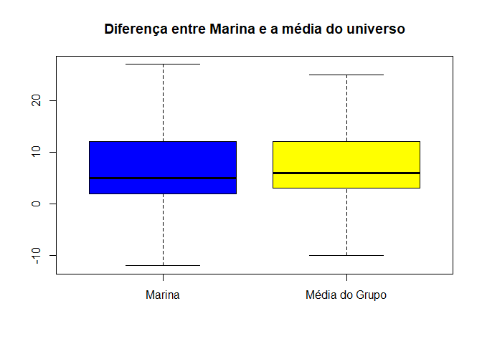

## 2.6 Teste Alckmin 1T

Testando a hipótese que Alkimin tem a diferença de Positivo + Neutro - Negativo menor que a média do universo.

Alckmin <- Tidy_Calculado_1T %>%

filter(Candidato == "ALCKMIN")

wilcox.test(Alckmin$Diferenca, mu=m)

##

## Wilcoxon signed rank test with continuity correction

##

## data: Alckmin$Diferenca

## V = 26697, p-value < 2.2e-16

## alternative hypothesis: true location is not equal to 11.13756

A média de Alckmin (10.19313) é menor que a média do universo (11.13756), e essa diferença é estatisticamente significante, segundo o teste Wilcoxon.

boxplot(Alckmin$Diferenca, Tidy_Calculado_1T$Diferenca,

outline = FALSE,

names = c("Alckmin", "Média do Grupo"),

col = c("blue", "yellow"),

main = "Diferença entre Alckmin e a média do universo")

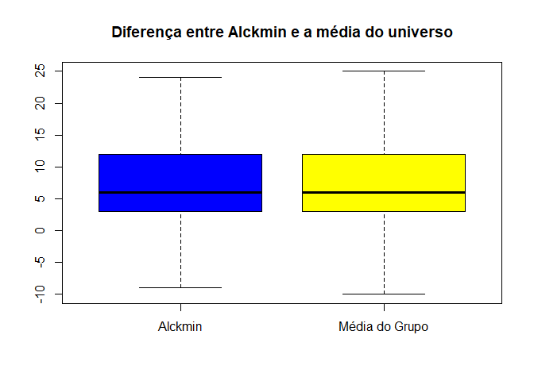

## 2.7 Conclusão do Primeiro turno

Somando os enquadramentos positivos e neutros e diminuindo os enquadramentos negativos, o candidato mais beneficiado no primeiro turno foi Bolsonaro. Bolsonaro foi o único candidato que teve a média da diferença (Posito + Neutro - Negativo) estatisticamente maior que a média do universo, utilizando o teste Wilcoxon (para amostras com dados não normalizados).

# 3 Testes de hipóteses no Segundo turno

Calculo da Diferença = (Positivo+Neutro−Negativo) de cada candidato com a média do universo, utilizando o teste Wilcoxon (para amostras com dados não normalizados).

## 3.1 Médias da diferença de todos os candidatos no segundo turno

DT::datatable(aggregate(Diferenca ~ Candidato, data = Tidy_Calculado_2T, mean))

|  | **Candidato** | **Diferenca** |
| --- | --- | --- |
| 1 | BOLSONARO | 359.875 |
| 2 | HADDAD | 359.117 |

Showing 1 to 2 of 2 entries

Previous1Next

## 3.2 Teste Haddad 2T

Testando a hipótese que Haddad tem a diferença de Positivo + Neutro - Negativo menor que a média do universo.

m2 <- mean(Tidy_Calculado_2T$Diferenca)

Haddad2 <- Tidy_Calculado_2T %>%

filter(Candidato == "HADDAD")

wilcox.test(Haddad2$Diferenca, mu=m2)

##

## Wilcoxon signed rank test

##

## data: Haddad2$Diferenca

## V = 43, p-value = 0.1202

## alternative hypothesis: true location is not equal to 359.4848

A média de Haddad (359.1176) é estatisticamente igual a média do universo (359.4848), segundo o teste Wilcoxon.

boxplot(Haddad2$Diferenca, Tidy_Calculado_2T$Diferenca,

outline = FALSE,

names = c("Haddad", "Média do Grupo"),

col = c("blue", "yellow"),

main = "Diferença entre Haddad e a média do universo - 2o Turno")

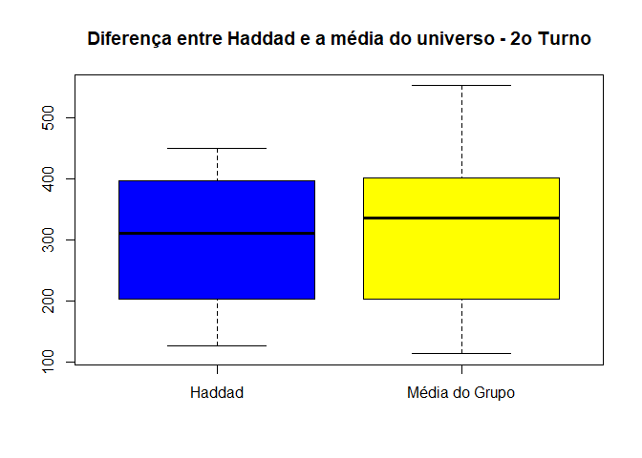

## 3.3 Teste Bolsonaro 2T

Testando a hipótese que Marina tem a diferença de Positivo + Neutro - Negativo maior que a média do universo.

Bolsonaro2 <- Tidy_Calculado_2T %>%

filter(Candidato == "BOLSONARO")

wilcox.test(Bolsonaro2$Diferenca, mu=m2)

##

## Wilcoxon signed rank test

##

## data: Bolsonaro2$Diferenca

## V = 66, p-value = 0.9399

## alternative hypothesis: true location is not equal to 359.4848

A média de Bolsonaro (359.875) é estatisticamente igual a média do universo (359.4848), segundo o teste Wilcoxon.

boxplot(Bolsonaro2$Diferenca, Tidy_Calculado_2T$Diferenca,

outline = FALSE,

names = c("Bolsonaro", "Média do Grupo"),

col = c("blue", "yellow"),

main = "Diferença entre Bolsonaro e a média do universo - 2o Turno")

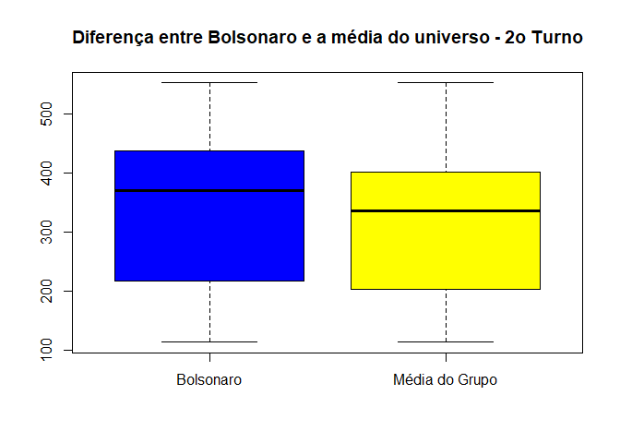

## 3.4 Conclusão do segundo turno

Apesar de haver diferença nas médias dos candidatos, essa diferença não é significativa estatisticamente. Assim, não é possivel afirmar que algum candidato tenha sido beneficiado com os enquadramentos do JN no 2o Turno.